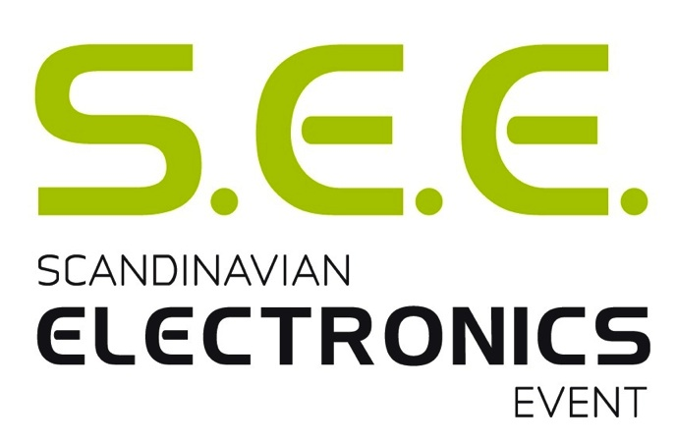

PRESSMEDDELANDE

S.E.E. lanserar socialt nätverk och egen app

Nu ges besökare och utställare på S.E.E. tillgång till ett nytt socialt nätverk, anpassat speciellt för S.E.E. Via evenemangsnätverket InvitePeople kan utställare och besökare kommunicera med varandra och boka möten före och under eventet. De kan se vilka som kommer och sortera och filtrera efter sina intresseområden.

Även besöksregistreringen kommer att hanteras via det sociala nätverket, vilket gör att samtliga kontakter i samband med eventet samlas på samma ställe. Besöksbrickorna kommer att förses med QR-koder med besökarens kontaktuppgifter. Utställaren får då möjlighet att via en app scanna brickan med sin mobil varpå uppgifterna direkt läggs in i systemet, vilket är en stor hjälp vid efterbearbetningen. Inga fler visitkort!

Nätverket är tillgängligt via mobilen, vilket gör det enkelt att t.ex. ha koll på sin eventkalender och andra praktiska funktioner kopplade till InvitePeople.

– Att koppla sociala nätverk till fysiska evenemang är en trend på stark frammarsch och en naturlig följd av det ökande användandet av smartphones, samt andra sociala nätverk som LinkedIn och Facebook bland affärsfolk, säger Magnus Eriksson, projektledare för S.E.E.

S.E.E. tar även steget in i apparnas värld och lanserar en egen app med katalogfunktion. Där kan man bl. a. se alla utställare, produktkategorier och läsa om alla aktiviteter som sker på mässan. Appen finns redan nu tillgänglig för både Iphone och Android-telefoner.

För mer information:
Magnus Eriksson, projektledare S.E.E., Stockholmsmässan, telefon: 08-749 43 30, 070-789 43 30, e-post: magnus.eriksson@stockholmsmassan.se


Om S.E.E.
Scandinavian Electronics Event, S.E.E., är nordens ledande mötesplats för den industriella elektronikbranschen. Evenemanget, som äger rum på Kistamässan den 17-19 april 2012, arrangeras av Stockholmsmässan och Branschorganisationen Svensk Elektronik.
Läs mer på http://www.see-event.se/



